십이운성 중 쇠(衰)의 특징 심층분석
 셀프사주 ・ 2025. 3. 26. 3:40
URL 복사 통계
본문 기타 기능
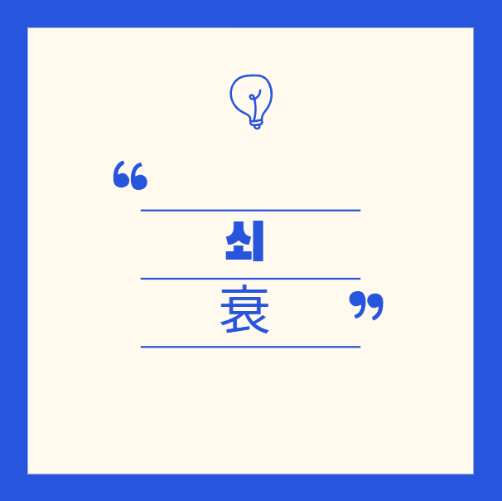
십이운성의 쇠
『쇠(衰)』란 무엇인가?
십이운성의 여섯 번째 단계인 『쇠(衰)』 는 말 그대로 '쇠퇴하기 시작한다'는 의미입니다.
​
인간의 일생으로 따지면 절정의 전성기(제왕)를 지나,
이제 기운이 조금씩 약해지고 노화가 시작되는 "초기 단계"와 같아요. (아직 건재함)
​
쉽게 말하면,
『쇠』는 완전히 망한 것이 아니라, 점차적으로 힘이 약해지며 하락세로 접어드는 단계로,
기존의 힘을 유지하려면 더 신경 써야 하는 시기라고 이해하시면 좋습니다.
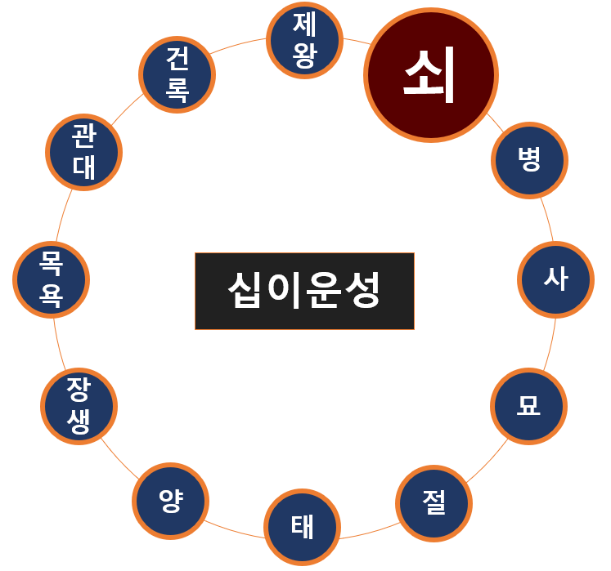
십이운성에서 쇠의 위치 (건록과 같은 높이로 아직 건재함)

쇠의 『기운과 특징』
『쇠』는 강력했던 힘이 점차 줄어들면서 안정과 보존을 필요로 하는 단계입니다.
​
- 기운의 하락과 안정의 필요성
- 지금까지 강했던 기운이 조금씩 약해지고, 이제 안정과 내실을 다져야 하는 시점입니다.
- 더 이상의 공격적 확장보다는 방어적 관리가 중요합니다.
​
- 현실적인 판단력 증가
- 더 신중하고 조심스러워지며, 현실을 냉정하게 보는 시각이 생깁니다.
- 무모한 도전보다는 현실적이고 안정적인 선택을 합니다.
​
- 안정적인 관리능력
- 이 시기는 무리한 도전보다는 기존 것을 지키고 관리하는 능력이 중요해집니다.
- 재물이나 건강 관리에 신경을 써야 합니다.
​
- 지혜와 경험의 축적
- 지금까지의 경험과 지혜가 쌓이기 시작합니다.
- 성숙한 판단력을 갖추게 되어 남들에게 조언이나 도움을 주기도 합니다.


아직까지는 건재한 쇠의 모습, 쇠의 특성을 이해하여 안정적인 운용이 중요함
쇠의 『성격적 특성』
사주에서 쇠의 단계가 많은 사람은 대체로 다음과 같은 성격이 나타납니다.
​
- 신중하고 조심스러워지며 위험을 피하는 경향이 있습니다.
- 현실을 중요하게 생각하며 무리한 욕심이나 야망은 줄어듭니다.
- 안정과 편안한 생활을 추구하게 됩니다.
- 타인을 이해하고 배려하는 마음이 커지고, 내면적으로 성숙해집니다.
- 현실적인 문제를 해결하는 능력이 뛰어나며, 현명하고 지혜로운 편입니다.
​
하지만 쇠의 기운이 지나치면 너무 보수적이거나 소극적일 수 있어 주의가 필요합니다.

사주에서 『쇠』가 나타날 때의 의미
​
사주에서 특정 오행이 『쇠』에 놓이면,
그 오행의 힘이 하락하기 시작하면서 현실적 관리와 안정이 필요함을 나타냅니다.
구체적인 예시를 통해 쉽게 이해해볼게요.
​
『목(木) 오행』이 쇠에 있으면?
- 창의적 능력이 감소하면서 현실적인 관리 능력이 중요해집니다.
- 예술이나 학문적 분야에서도 신중한 선택과 현실적 관리가 필요합니다.
​
『화(火) 오행』이 쇠에 있으면?
- 열정이 조금씩 줄어들며 현실적, 실용적 사고를 중시합니다.
- 사업이나 사회 활동에서 기존 성과를 유지하고 관리하는 게 중요합니다.
​
『금(金) 오행』이 쇠에 있으면?
- 재물이나 명예가 조금씩 줄거나 정체될 가능성이 있으므로, 철저한 관리가 필요합니다.
- 무리한 투자보다는 안정적인 자산관리를 해야 합니다.
​
『수(水) 오행』이 쇠에 있으면?
- 지적 능력이나 연구 성과가 감소하고 현실적인 문제 해결이 중요해집니다.
- 무리한 계획보다는 현실적이고 실천 가능한 목표를 세우는 게 좋습니다.
​
『토(土) 오행』이 쇠에 있으면?
- 안정과 관리를 잘하지 않으면 기존의 지위나 재물이 흔들릴 수 있습니다.
- 현실적이고 신중한 선택과 내실 있는 관리가 필요합니다.

구체적인 사주 예시로 보는 『쇠』
쉽게 이해하기 위해 구체적인 사주로 예를 들어볼게요.
예시 사주:
년주: 丁卯(정묘), 월주: 戊辰(무진), 일주: 己酉(기유), 시주: 癸酉(계유)
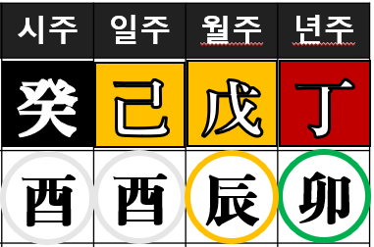
기토 일간 기준, 월지가 쇠
이 사주는 일간(日干)이 己토(土)이며, 월지 진토에서 쇠의 단계에 놓입니다.진
쉽게 풀이하면,
​
- 현실적인 관리 능력 증가
- 이 사람은 현실적이고 안정적인 생활을 추구하며, 무리한 도전보다는 실리적인 선택을 합니다.
- 사회생활에서 안정과 내실을 다지는 능력이 탁월합니다.
​
- 신중한 성격과 지혜
- 신중하고 지혜로워 큰 실수를 잘 하지 않습니다.
- 다른 사람에게도 현실적인 조언을 잘하며 신뢰를 얻습니다.
​
- 꾸준한 재물 관리
- 재물이나 사업적인 면에서 꾸준한 관리와 안정성을 추구해 좋은 성과를 얻습니다.
- 욕심을 부리지 않고 현실적인 재정관리를 잘 합니다.
​
그러나 너무 안정만 추구하면 큰 발전을 이루기 어려울 수 있으니, 가끔은 작은 도전도 필요합니다.


제왕의 쇠
사주에서 『쇠』를 가진 사람에게 주는 조언 (전문가의 팁)
쇠의 기운을 가진 사람은 『안정과 현실적 관리』가 중요합니다.
​
- 더 이상의 확장보다는 현상 유지와 관리 능력을 키우면 좋은 결과가 있습니다.
- 지나친 보수성이나 소극성을 경계하고, 때때로 작은 도전을 하면 삶에 활력이 생깁니다.
- 기존의 경험과 지혜를 활용해 남을 도우면 좋은 인연이 생겨 더 나은 삶을 살 수 있습니다.
​
『쇠』의 단계는 잘 관리하면 여유롭고 안정된 인생을 보낼 수 있는 좋은 시기입니다.

이처럼 『쇠(衰)』는 화려한 전성기를 지나,
안정적으로 삶을 관리하며 지혜롭게 살아갈 수 있도록 도와주는 현실적인 단계입니다.

